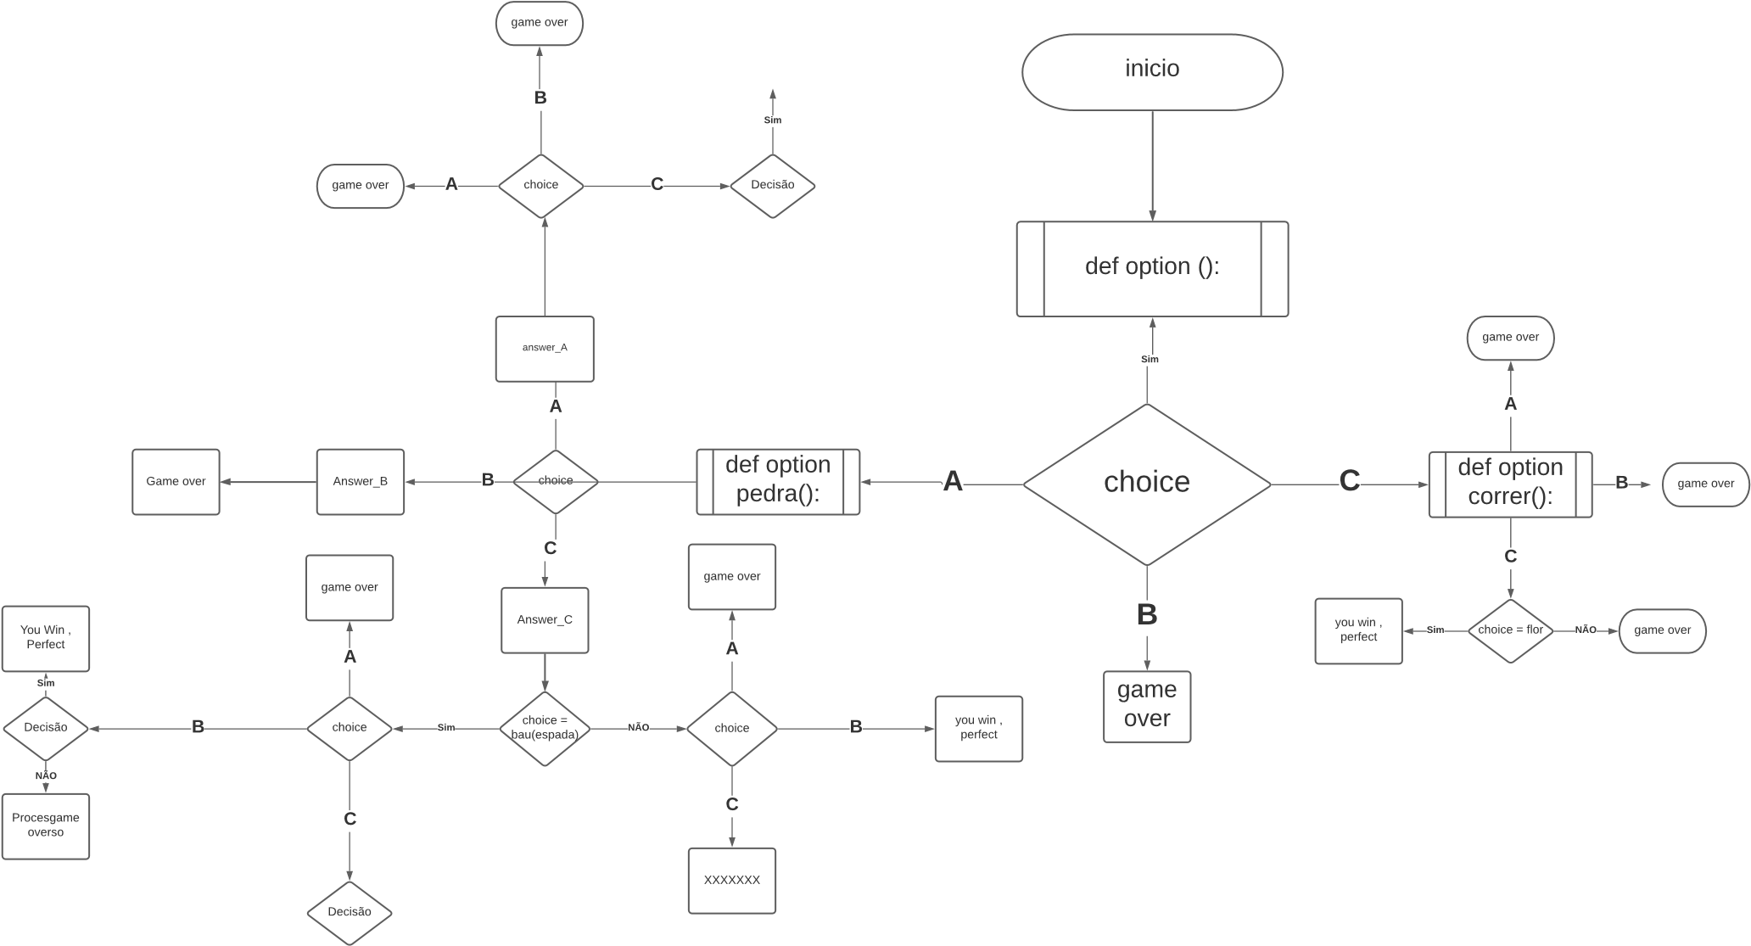

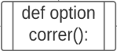



You win ,perfect

Sim

Game over

Não